**ĐỀ CƯƠNG ÔN TẬP HKII_TOÁN 8**

1. **PHẦN TRẮC NGHIỆM.**

**Câu 1.**Phương trình nào sau đây là phương trình bậc nhất một ẩn?

**A.** (x – 1)2 = 9 **B.** x2 - 1 = 0  **C.** 2x – 1 = 0 **D.** 0,3x – 4y = 0

**Câu 2.** Phương trình ax + b = 0 là phương trình bậc nhất một ẩn khi nào?

**A.** a = 0           **B.** b = 0           **C.** b ≠ 0           **D.** a ≠ 0

**Câu 3.**Nghiệm của phương trình 2x – 1 = 7 là:

**A.** x = 0           **B.** x = 3           **C.** x = 4            **D.** x = -4

**Câu 4.** Điểm nào sau đây thuộc đồ thị hàm số y = 5x

**A.** M(0; 5) **B.** N(1; -5) **C.** P(-1; 5) **D.** Q(1; 5)

**Câu 5.** Điểm nào sau đây không thuộc đồ thị hàm số y = −3x

**A.** M(1; −3) **B.** N(−1; 3) **C.** P(2; 6) **D.** Q(−2; 6)

**Câu 6.**Điểm nào sau đây nằm trên trục Ox

**A.** M(5; 0)  **B.** N(3; 5) **C.** P(0; 4) **D.** Q(4; −2)

**Câu 7.**Điểm nào sau đây nằm trên trục Oy

**A.** M(4; 0)  **B.** N(-3; 7) **C.** P(0; -5) **D.** Q(5; −7)

**Câu 8.**Hệ số góc của đường thẳng y = 5x – 6 là

**A.** a = −5  **B.** a = 5 **C.** a = 6 **D.** a = −6

**Câu 9.**Đồ thị hàm số nào sau đây tạo với Ox một góc nhọn

**A.** y = 3 – 12x **B.** y = – 4x + 3 **C.** y = 3 + 6x **D.** y = −x + 1

**Câu 10.**Đồ thị hàm số nào sau đây tạo với Ox một góc tù

**A.** y = 3 – 7x **B.** y = 9x + 3 **C.** y = 3 + 6x **D.** y = x + 1

**Câu 11.**Cho ΔABC ΔDEF. Chọn phát biểu đúng

**A. $\hat{A}=\hat{D}$ B. $\hat{A}=\hat{E}$ C. $\hat{B}=\hat{D}$ D. $\hat{C}=\hat{D}$**

**Câu 12.** Cho hình vẽ có các kích thước như hình bên dưới. Hãy chọn khẳng định đúng:

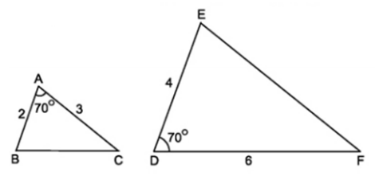

|  |  |  |  |
| --- | --- | --- | --- |
| **A.** | **B.** |  |  |
| **C.** | **D.** |  |  |

**Câu 13.**Trong một hộp chứa 10 tấm thẻ được đánh số từ 1 đến 10. Lấy ngẫu nhiên 1 thẻ từ hộp. Số kết quả có thể xảy ra là

**A.** 11 **B.** 8 **C.** 10 **D.** 9

**Câu 14.**Trong một hộp chứa 8 tấm thẻ được đánh số từ 1 đến 8. Lấy ngẫu nhiên 1 thẻ từ hộp. Xét biến cố A: “Số ghi trên thẻ là số chẵn”. Số kết quả thuận lợi cho biến cố A là

**A.** 4 **B.** 3 **C.** 2 **D.** 1

**Câu 15.**Trong một hộp chứa 5 tấm thẻ được đánh số lần lượt là 5, 8, 9, 11, 12. Lấy ngẫu nhiên 1 thẻ từ hộp. Xét biến cố A: “Số ghi trên thẻ là số nguyên tố”. Các kết quả thuận lợi cho biến cố A là

**A.** 5; 8 **B.** 5; 11 **C.** 9; 11 **D.** 11; 12

**Câu 16.**Chọn phát biểu đúng

**A.** Xác suất thực nghiệm của một biến cố luôn luôn bằng với xác suất lí thuyết của biến cố đó

**B.** Xác suất thực nghiệm có thể được xác định trước khi thực hiện phép thử

**C.** Xác suất lí thuyết phụ thuộc vào kết quả của dãy phép thử và chỉ được xác định sau khi thực hiện phép thử

**D.** Khi thực hiện phép thử càng nhiều lần thì xác suất thực nghiệm càng gần xác suất lí thuyết

**Câu 17**. Gieo một con xúc xắc có 6 mặt cân đối và đồng chất. Gọi A là biến cố gieo được mặt có số chấm nhỏ hơn 5. Số kết quả thuận lợi cho biến cố A là

**A.** 5 **B.** 4 **C.** 3 **D.** 2

**Câu 18**. Tung đồng xu cân đối và đồng chất 2 lần. Gọi A là biến cố 2 mặt xuất hiện giống nhau. Xác định kết quả thuận lợi cho biến cố A

**A.** SS, NN  **B.** S, N

**C.** SS **D.** NN

**Câu 19:** Gieo một đồng xu 20 lần liên tiếp có 12 lần xuất hiện mặt ngửa thì xác suất xuất hiện mặt ngửa là bao nhiêu ?

1. 0,5 B. 0,6 C. 0,7 D. 0,8

**Câu 20:** Gieo một đồng xu 20 lần liên tiếp có 12 lần xuất hiện mặt ngửa thì xác suất xuất hiện mặt sấp là bao nhiêu ?

1. 0,4 B. 0,6 C. 0,7 D. 0,8

**II. PHẦN TỰ LUẬN:**

**Câu 1:** Giải phương trình

a) 12x – 24 = 0 b) 3x – 1 = 2x + 5

c) 3(2x + 1) + 4x = 8(x - 1) d) 7x – (5x + 25) = 2x + 9

d) 

**Câu 2:** Một người đi xe máy từ A đến B với vận tốc 50 km/h. Khi từ B trở về A, người đó đi với vận tốc 40 km/h, nên thời gian về nhiều hơn thời gian đi là 1giờ. Tính quãng đường AB.

**Câu 3:** Một người đi xe đạp từ A đến B với vận tốc 30 km/h. Khi từ B trở về A, người đó đi với vận tốc 20 km/h, nên thời gian về nhiều hơn thời gian đi là 30 phút. Tính quãng đường AB.

**Câu 4:** Cho hình vẽ sau.

1. Tìm x

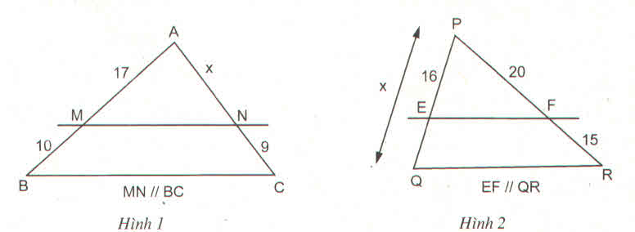

1. Tìm độ dài DE.

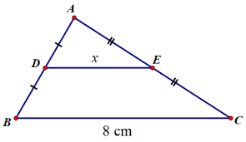

**Câu 5:** a)Cho ΔABC  ΔMNP. Hãy viết các cặp góc tương ứng và các cặp cạnh tỉ lệ

b)Cho ΔDEF  ΔPQR. Hãy viết các cặp góc tương ứng và các cặp cạnh tỉ lệ

**Câu 6:** Cho ΔABC vuông tại A, đường cao AH

a) Chứng minh rằng ΔABC ΔHBA

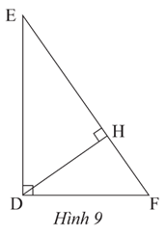b) Chứng minh AB2 = BH.BC

**Câu 7:** Quan sát hình 9

a) Chứng minh rằng ΔDEF ᔕ ΔHDF.

b) Chứng minh DF2= FH.FE.

**Câu 8:** Cho hình vẽ sau. Tính chiều cao AB của cột cờ



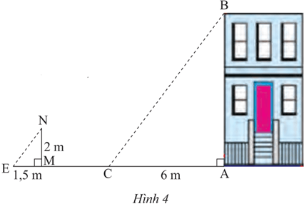

**Câu 9:** Bóng của một căn nhà trên mặt đất có độ dài 6m. Cùng thời điểm đó, một cọc sắt cao 2m cắm vuông góc với mặt đất có bóng dài 1,5m (Hình 4). Tính chiều cao ngôi nhà.

**Câu 10:** Gieo một con xúc xắc 120 lần và thống kê lại kết quả các lần gieo ở bảng sau:

Bài 1 trang 94 Toán 8 Tập 2 Chân trời sáng tạo | Giải Toán 8

1. Hãy thử tính xác suất của biến cố (xác suất lí thuyết)"Gieo được mặt có số chấm lẻ"
2. Hãy thử tính xác suất thực nghiệm của biến cố "Gieo được mặt có số chấm lẻ" sau 120 lần thử trên.